

MANUAL DE INSTALACIÓN DE SERVIDOR HTTP

Administración de Servicios en Red

Integrates:

Campos Gómez Fernanda Ivette

Hernández López César Erick

Ruiz Pérez Alejandro

EQUIPO 5

Introducción

El presente manual explica de forma breve sobre el protocolo http así como el proceso de instalación de el servidor http Apache2 en el sistema operativo ubuntu, este trabajo muestra el proceso de instalación por consola y una simple verificación por medio del comando status para verificar que su funcionamiento sea correcto.

Acerca de http y apache2

**Protocolo HTTP**

El Protocolo de transferencia de hipertexto (en inglés: Hypertext Transfer Protocol o HTTP) es el protocolo de comunicación que permite las transferencias de información en la World Wide Web. HTTP fue desarrollado por el World Wide Web Consortium y la Internet Engineering Task Force, colaboración que culminó en 1999 con la publicación de una serie de RFC, el más importante de ellos es el RFC 2616 que especifica la versión 1.1. HTTP define la sintaxis y la semántica que utilizan los elementos de software de la arquitectura web (clientes, servidores, proxies) para comunicarse. HTTP es un protocolo sin estado, es decir, no guarda ninguna información sobre conexiones anteriores. El desarrollo de aplicaciones web necesita frecuentemente mantener estado. Para esto se usan las cookies, que es información que un servidor puede almacenar en el sistema cliente. Esto le permite a las aplicaciones web instituir la noción de sesión, y también permite rastrear usuarios ya que las cookies pueden guardarse en el cliente por tiempo indeterminado. [1]

**Protocolo HTTPS**

El Protocolo seguro de transferencia de hipertexto (en inglés: Hypertext Transport Protocol Secure o HTTPS), es un protocolo de aplicación basado en el protocolo HTTP, destinado a la transferencia segura de datos de Hipertexto, es decir, es la versión segura de HTTP.

Netscape Communications creó HTTPS en 1992 para su navegador Netscape Navigator. Originalmente, HTTPS era utilizado solamente con el cifrado SSL, pero este se volvió obsoleto ante TLS. HTTPS fue adoptado como un estándar web con la publicación de RFC 2818 en mayo del 2000.

**Diferencias con HTTP**

En el protocolo HTTP las URLs comienzan con "http://" y utilizan por omisión el puerto 80, las URLs de HTTPS comienzan con "https://" y utilizan el puerto 443 por omisión.

HTTP es inseguro y está sujeto a ataques man-in-the-middle y eavesdropping que pueden permitir al atacante obtener acceso a cuentas de un sitio web e información confidencial. HTTPS está diseñado para resistir esos ataques y ser más seguro.

**Capas de Red**

HTTP opera en la capa más alta del modelo OSI, la capa de aplicación; pero el protocolo de seguridad opera en una subcapa más baja, cifrando un mensaje HTTP previo a la transmisión y descifrando un mensaje una vez recibido. Estrictamente hablando, HTTPS no es un protocolo separado, pero refiere el uso del HTTP ordinario sobre una Capa de Conexión Segura cifrada Secure Sockets Layer (SSL) o una conexión con Seguridad de la Capa de Transporte (TLS).

**Adquisición de certificados**

Adquirir certificados puede ser gratuito3​ o costar entre US$13 y US$1500​ por año.

Las organizaciones pueden también ser su propia autoridad de certificación, particularmente si son responsables de establecer acceso a navegadores de sus propios sitios (por ejemplo, sitios en la intranet de una empresa, o grandes universidades). Estas pueden fácilmente agregar copias de su propio certificado firmado a los certificados de confianza distribuidos con el navegador.

# **Servidor HTTP Apache**

El servidor HTTP Apache es un servidor web HTTP de código abierto, para plataformas Unix (BSD, GNU/Linux, etc.), Microsoft Windows, Macintosh y otras, que implementa el protocolo HTTP/1.1 y la noción de sitio virtual según la normativa RFC 2616. Cuando comenzó su desarrollo en 1995 se basó inicialmente en código del popular NCSA HTTPd 1.3, pero más tarde fue reescrito por completo. Su nombre se debe a que alguien quería que tuviese la connotación de algo que es firme y enérgico pero no agresivo, y la tribu Apache fue la última en rendirse al que pronto se convertiría en gobierno de Estados Unidos, y en esos momentos la preocupación de su grupo era que llegasen las empresas y "civilizasen" el paisaje que habían creado los primeros ingenieros de internet. Además Apache consistía solamente en un conjunto de parches a aplicar al servidor de NCSA. En inglés, a patchy server (un servidor "parcheado") suena igual que Apache Server.

El servidor Apache es desarrollado y mantenido por una comunidad de usuarios bajo la supervisión de la Apache Software Foundation dentro del proyecto HTTP Server (httpd).

Apache presenta entre otras características altamente configurables, bases de datos de autenticación y negociado de contenido, pero fue criticado por la falta de una interfaz gráfica que ayude en su configuración.

Apache es usado principalmente para enviar páginas web estáticas y dinámicas en la World Wide Web. Muchas aplicaciones web están diseñadas asumiendo como ambiente de implantación a Apache, o que utilizarán características propias de este servidor web.

**Ventajas**

* Modular
* Código abierto
* Multi-plataforma
* Extensible
* Popular (fácil conseguir ayuda/soporte)

Instalción

1. Instalamos apache2 con el comando *sudo apt-get install apache2*

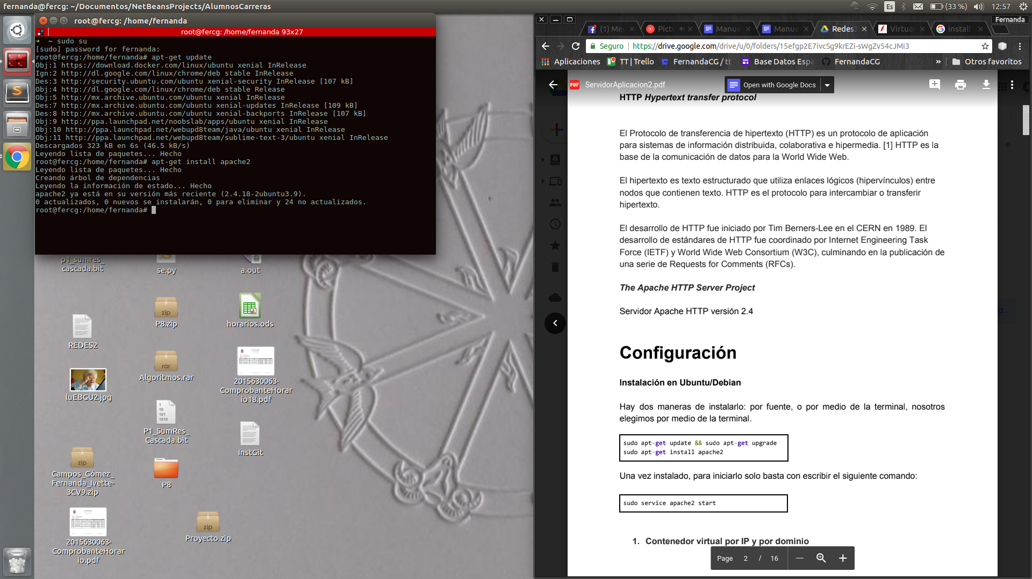

1. Iniciamos el servicio con el comando *service apache2 start.*
2. Comprobamos que haya iniciado el servicio con el comando *systemctl status apache2*.

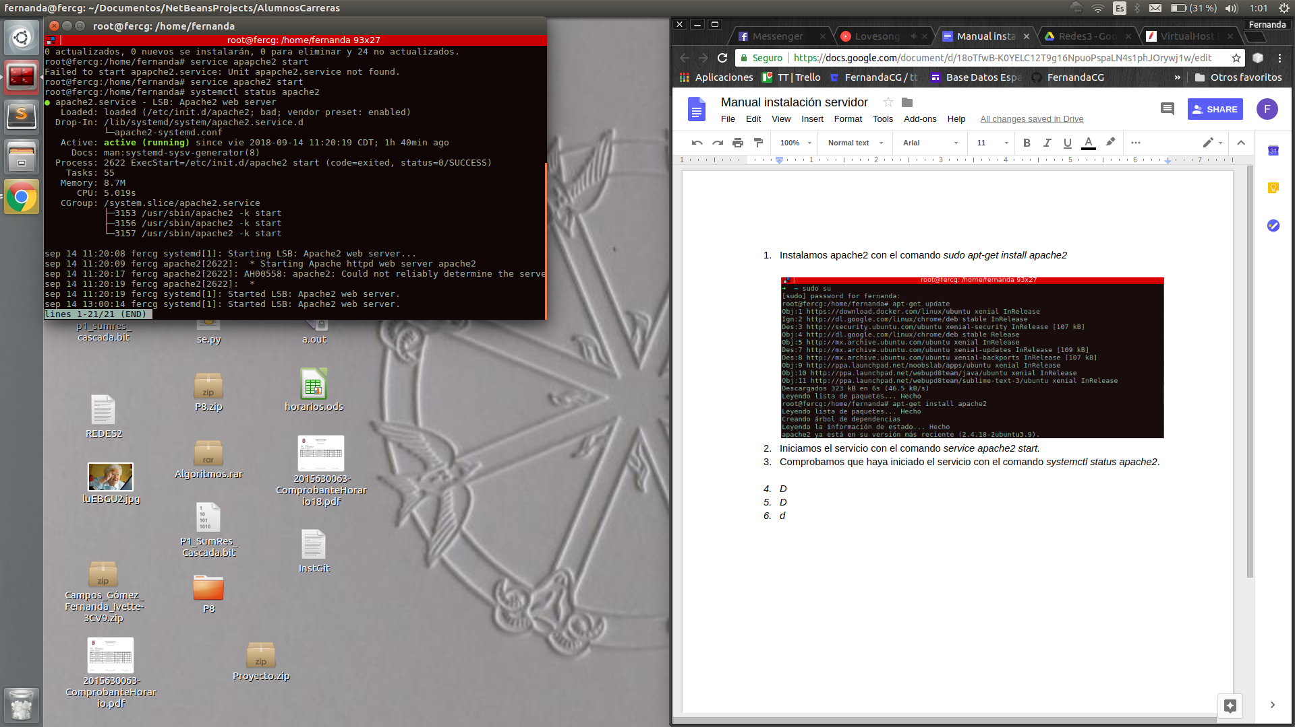

BIBLIOGRAFÍA

[1] https://developer.mozilla.org/es/docs/Web/HTTP/Overview